|  |
| --- |
| PERIGORD Noir - Région MONTIGNAC |

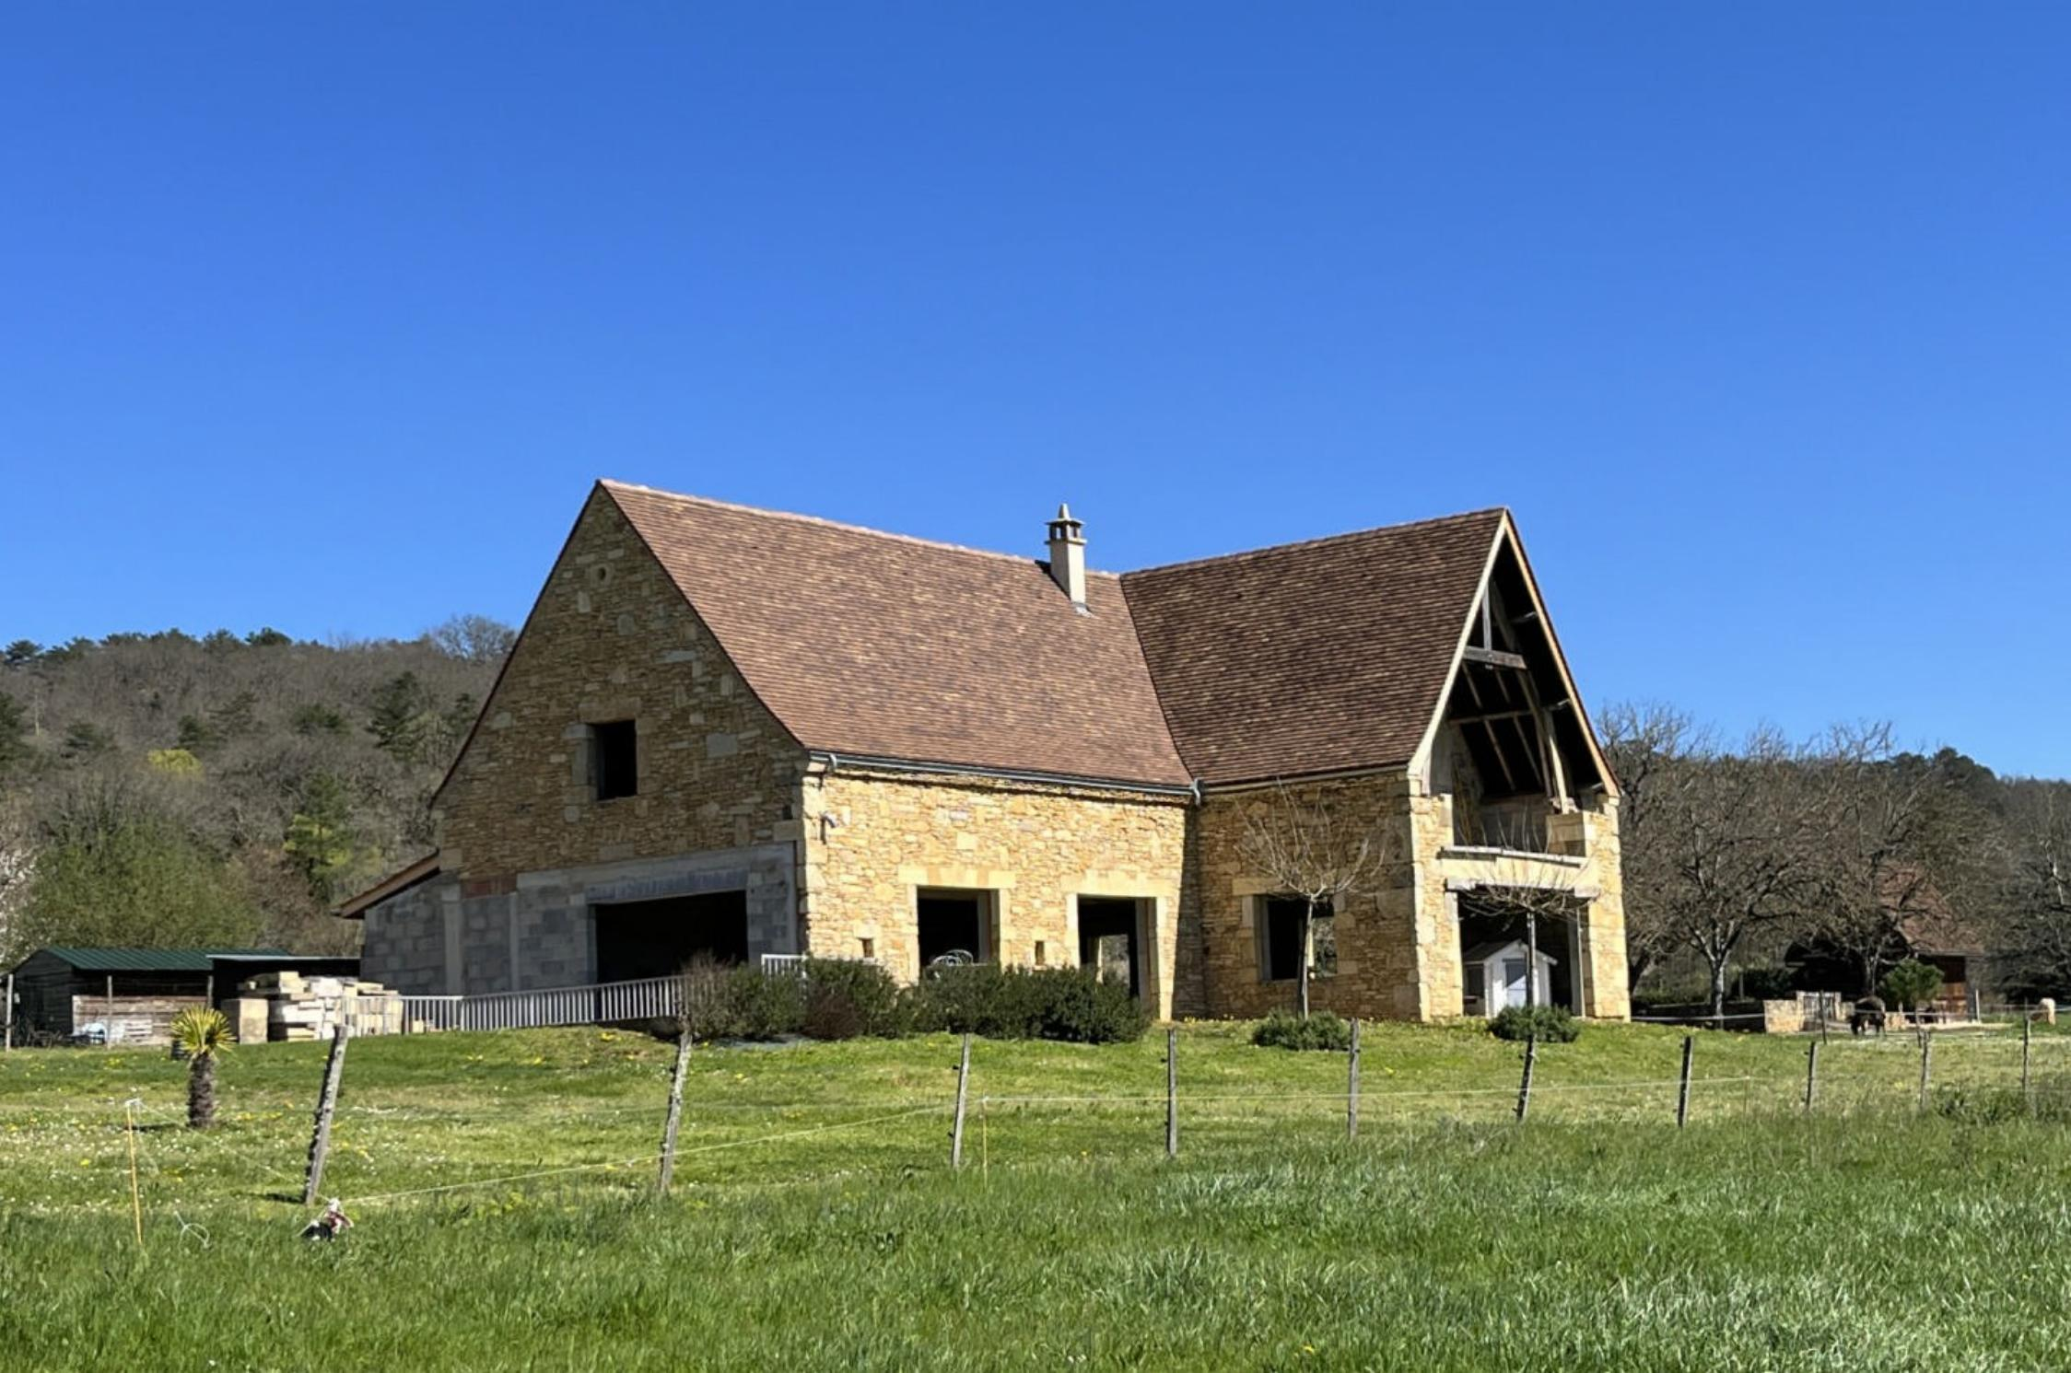

Réf: MP113658

499 000 € honoraires inclus à la charge de l'acheteur.

Parfaitement située sur les hauteurs de Montignac avec jolie vue dans un endroit préservé, superbe bâtisse en pierre hors d'eau à terminer. Maçonnerie remarquable. Surface d'environ 300 m².

En Périgord Noir, dans un endroit préservé au pied de la colline de Lascaux, à moins de 2 kilomètres du centre-ville de Montignac, superbe bâtisse en pierres " hors d'eau" à terminer. La maison, développe environ 300 m² avec des grandes ouvertures donnant sur la vue, et le jardin de 2200 m² environ. Les plans sont disponibles pour réaliser le second oeuvre conformément au plan, sinon un autre aménagement est possible. La maçonnerie de la piscine est réalisée. L'assainissement est aussi fait. Enveloppe conséquente de travaux à prévoir pour achever ce beau projet.

Les informations sur les risques auxquels ce bien est exposé sont disponibles sur le site Géorisques: www.georisques.gouv.fr

|  |  |  |  |  |  |  |
| --- | --- | --- | --- | --- | --- | --- |
| |  |  | | --- | --- | | IMG_7505 | IMG_7484 | | IMG_7511 | 20230411110350_00001 | | IMG_7492 | IMG_7516 | |

|  |  |  |  |  |  |  |
| --- | --- | --- | --- | --- | --- | --- |
| |  |  |  | | --- | --- | --- | | Caractéristiques: | | | | * Type: Maison Contemporaine * Piscine * Mitoyenneté: Aucune | * Surf. hab: 310 m² * Terrain: 2 126 m² * Campagne non-isolée | * 1 garage * Cuisine: Sans * Chauffage: Aucun | |

|  |  |  |  |  |
| --- | --- | --- | --- | --- |
| |  |  | | --- | --- | | Détails complémentaires: | | | Situation du bien:   * Campagne non isolée   DPE:   * DPE vièrge   Services:   * Aéroport 45 mn. * Autoroute 15 mn. * Calme | Services (suite):   * Commerces 5 mn. * Ecole 5 mn. * Gare 10 mn. * Hôpital 30 mn. * Internet / ADSL * Vue * Plain-pied   Vue:   * Dégagée | |

|  |  |  |  |  |  |  |  |  |
| --- | --- | --- | --- | --- | --- | --- | --- | --- |
| |  |  | | --- | --- | | Consommations énergétiques: | | |  |  | | **-** |  | | **-** |  | |

**Taxe foncière: €**

**Agent responsable du dossier**: Monsieur Ludovic MONS

E-mail: mperigord@wanadoo.fr

Mobile: 0672150964

Les informations sont données à titre informatif et non contractuel.